Конфигурация: КА 2.4
Задача: настроить раздел взаиморасчёт с покупателями
Общие данные: Договор с покупателем (взаиморасчеты в евро, расчеты по заказам)

- Поступление безналичных ДС в качестве аванса:

- Заказ и соответственно реализация (будущей датой, отличной от даты платежа)
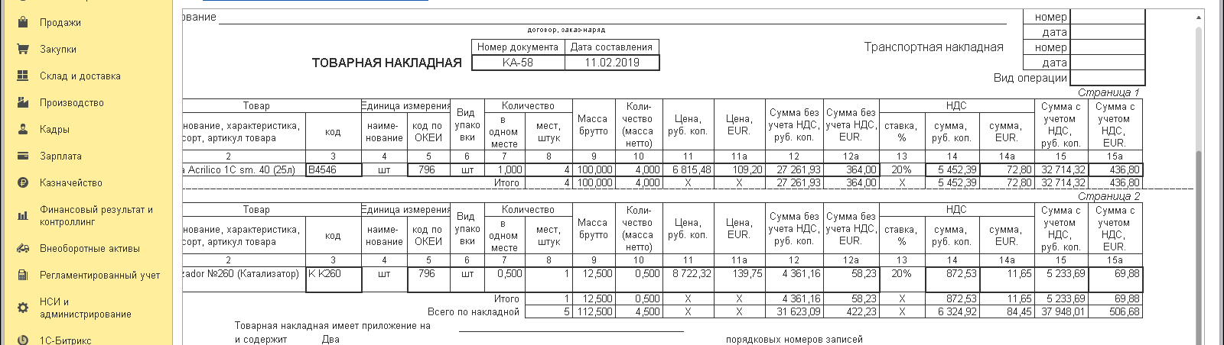

- Привязка авансового безналичного платежа к выписанным заказам:

- Измененная рублевая сумма документа (после перпроведения или закрытия периода)

Задача настроить программу таким образом, чтоб при привязке авансовых платежей рублевая составляющая не изменялась

